**АКТ мониторинга качества питания**

Дата **25.04.2025**

№_**9**

Организация образовани**я КГУ «ОШ№6» ОО г. Темиртау УОКО**

Поставщик услуги (при наличии) **И.П «Рассвет»**

Комиссия в составе:

**Хасенова А.Н.**

**Сакварина В.М.**

**Саттарова С.В.**

**Нурбаева М.В.**

**Ткачева Е.В.**

**Мухаметжанолва Д.С.**

**Мустафина Г.К.**

**Мониторинг столовой (пищеблока) по следующим параметрам:**

|  |  |  |  |  |
| --- | --- | --- | --- | --- |
| **Показатель** | **Требуется** | **Соответствует** | **Не соответствует** | **Примечание** |
| Наличие санитарно-эпидемиологического заключения о соответствии объекта требованиям нормативных правовых актов в сфере санитарно-эпидемиологического благополучия населения |  | **соответствует** |  |  |
| [Качество продуктов питания](http://kzref.org/sanitariya-i-gigiena-ribopererabativayushih-predpriyatij-vladi.html), условия их транспортировки, доставки, разгрузки |  | **соответствует** |  |  |
| Соответствие ежедневного меню перспективному меню |  | **соответствует** |  |  |
| Соблюдение графика работы столовой |  | **соответствует** |  |  |
| Соблюдение интервала между приемами пищи и графика питания по классам |  | **соответствует** |  |  |
| Наличие утвержденного прайса на свободное меню |  | **соответствует** |  |  |
| Организация питьевого режима |  | **соответствует** |  |  |
| Качество готовой продукции |  | **соответствует** |  |  |
| Наличие запрещенных продуктов |  | **соответствует** |  |  |
| Соответствие технологической карте |  | **соответствует** |  |  |
| Контрольное взвешивание 10 порций |  | **соответствует** |  |  |
| Линия раздачи (мармиты) 1 блюдо, 2 блюдо |  | **соответствует** |  |  |
| Линия раздачи 3 блюдо (запрещено остужать в алюминиевой посуде) |  | **соответствует** |  |  |
| Состояние разносов (запрещено использование влажных) |  | **соответствует** |  |  |
| Правильность хранения столовых приборов (наличие кассет и хранение столовых приборов ручками вверх) |  | **соответствует** |  |  |
| Наличие изготовления, реализации и использование запрещенных блюд и продуктов |  | **соответствует** |  |  |
| Использование охлажденной птицепродукции |  | **соответствует** |  |  |
| Наличие реализации несвязанных с питанием товаров |  | **соответствует** |  |  |
| Количество посадочных мест |  | **120 мест**  **Соответствует** |  |  |
| **Организация приема пищи** | | | | |
| Время подачи блюд с момента приготовления |  | **соответствует** |  |  |
| Время подачи блюд с момента приготовления |  | **соответствует** |  |  |
| Количество раковин для мытья рук |  | **4шт** |  |  |
| Наличие мыла |  | **соответствует** |  |  |
| Наличие одноразовых или электрополотенец |  | **соответствует** |  |  |
| Состояние мебели |  | **соответствует** |  |  |
| Средства для обработки столов |  | **соответствует** |  |  |
| Состояние столовой и кухонной посуды, столовых приборов |  | **соответствует** |  |  |
| Достаточность и наличие запасного комплекта посуды |  | **соответствует** |  |  |
| Санитарное состояние столовой |  | **соответствует** |  |  |
| Уборочный инвентарь (маркировка, отдельное место хранения) |  | **соответствует** |  |  |
| **Состояние помещений пищеблока** | | | | |
| Наличие инструкции «Правила мытья посуды» |  | **соответствует** |  |  |
| Исправность систем горячего и холодного водоснабжения, водонагревателей |  | **соответствует** |  |  |
| Исправность систем водоотведения |  | **соответствует** |  |  |
| Исправность систем отопления |  | **соответствует** |  |  |
| Исправность систем освещения |  | **соответствует** |  |  |
| Исправность систем вентиляции |  | **соответствует** |  |  |
| Наличие в производственных помещениях пищеблока, связанных с выделением влаги, светильников с влагозащитным исполнением. |  | **соответствует** |  |  |
| Наличие условий для мытья, обработки, хранения столовой и отдельно для кухонной посуды |  | **соответствует** |  |  |
| Наличие моющих средств |  | **соответствует** |  |  |
| Условия хранения и маркировка моющих средств (отдельно в закрытой посуде) |  | **соответствует** |  |  |
| Соблюдение сроков хранения моющих средств |  | **соответствует** |  |  |
| Наличие сертификатов на моющие средства |  | **соответствует** |  |  |
| Наличие ёмкости для сбора пищевых отходов |  | **соответствует** |  |  |
| Маркировка емкости для сбора пищевых отходов |  | **соответствует** |  |  |
| Обработка емкостей для пищевых отходов (чем обрабатываются и кто ответственный). |  | **соответствует** |  |  |
| Соблюдение поточности:  - сбора «грязной» столовой посуды  -процесса мытья и обработки  - хранения чистой столовой посуды |  | **соответствует** |  |  |
| Наличие графика уборки и его соблюдение |  | **соответствует** |  |  |
| Наличие условий для мытья и сушки рук персоналом. Соблюдение личной и производственной гигиены сотрудниками |  | **соответствует** |  |  |
| **Соблюдение условий хранения продуктов** | | | | |
| **Склады** | | | | |
| Хранение сыпучих продуктов на поддонах, подтоварниках, стеллажах. |  | **соответствует** |  |  |
| Соблюдение температурно-влажностного режима. Наличие термометра, психрометра на складе/температурный режим |  | **соответствует** |  |  |
| Соблюдение товарного соседства |  | **соответствует** |  |  |
| Наличие и соблюдение сроков годности на пищевой продукции |  | **соответствует** |  |  |
| Хранение овощей в ларях, подтоварниках (в маркированных ёмкостях на поддонах) |  | **соответствует** |  |  |
| Санитарное состояние складов |  | **соответствует** |  |  |
| **Холодильники** | | | | |
| Маркировка о предназначении холодильного оборудования |  | **соответствует** |  |  |
| Наличие термометров |  | **соответствует** |  |  |
| Соблюдение товарного соседства |  | **соответствует** |  |  |
| Наличие и соблюдение сроков годности на продуктах питания |  | **соответствует** |  |  |
| Санитарное состояние холодильного оборудования |  | **соответствует** |  |  |
| Условия и правильность хранения суточных проб |  | **соответствует** |  |  |
| **Мясной цех (стол)** | | | | |
| Маркировка оборудования и инвентаря |  | **соответствует** |  |  |
| Санитарное состояние |  | **соответствует** |  |  |
| **Овощной цех (стол)** | | | | |
| Маркировка оборудования и инвентаря |  | **соответствует** |  |  |
| Санитарное состояние |  | **соответствует** |  |  |
| **Мучной цех (стол)** | | | | |
| Маркировка оборудования и инвентаря |  | **соответствует** |  |  |
| Санитарное состояние |  | **соответствует** |  |  |
| **Хлебный цех (стол)** | | | | |
| Маркировка оборудования и инвентаря |  | **соответствует** |  |  |
| Наличие 1% раствора уксуса для обработки полок для хранения хлеба |  | **соответствует** |  |  |
| Наличие емкости и щетки для сбора крошек хлеба |  | **соответствует** |  |  |
| Санитарное состояние |  | **соответствует** |  |  |
| **Варочный цех** | | | | |
| Маркировка оборудования и инвентаря |  | **соответствует** |  |  |
| Исправность и состояние электрооборудования |  | **соответствует** |  |  |
| Санитарное состояние |  | **соответствует** |  |  |
| **Хранение и использование яиц (не используются )** | | | | |
| Наличие документов, удостоверяющих качество и безопасность. |  | **соответствует** |  |  |
| Условия хранения яиц |  | **соответствует** |  |  |
| Маркированная емкость для мытья и обработки яиц |  | **соответствует** |  |  |
| Средство для мытья яиц |  | **соответствует** |  |  |
| Бактерицидная лампа |  | **соответствует** |  |  |
| **Буфет** | | | | |
| Перечень ассортимента реализуемой буфетной продукции (прайс-лист), утвержденный организаций образования |  | **соответствует** |  |  |
| Наличие ценников |  | **соответствует** |  |  |
| Соблюдение условий хранения |  | **соответствует** |  |  |
| Соблюдение условий и сроков реализации |  | **соответствует** |  |  |
| Санитарное состояние |  | **соответствует** |  |  |
| **Документы** | | | | |
| Договора с поставщиками продуктов питания |  | **соответствует** |  |  |
| Уведомление (разрешение на перевозку продуктов) на автотранспорт |  | **соответствует** |  |  |
| Сертификаты, декларации о соответствиии пищевой продукции, товаросопроводительные документы, обеспечивающие прослеживаемость |  | **соответствует** |  |  |
| Срок реализации поступившей продукции |  | **соответствует** |  |  |
| Технологические карты приготовления блюд |  | **соответствует** |  |  |
| Бракеражный журнал скоропортящейся пищевой продукции и полуфабрикатов, согласно утвержденной форме |  | **соответствует** |  |  |
| Журнал органолептической оценки качества блюд и кулинарных изделий, согласно утвержденной форме |  | **соответствует** |  |  |
| Ведомость контроля за выполнением норм пищевой продукции за _____месяц ____г. |  |  |  |  |
| Наличие личных медицинских книжек сотрудников пищеблока на рабочем месте с отметкой о прохождении медосмотра и гигиенического обучения |  | **соответствует** |  |  |
| Наличие у работников пищеблока посторонних предметов, гнойничковых заболеваний и микротравм |  | **соответствует** |  |  |
| Журнал «Здоровье» о результатах осмотра работников пищеблока |  | **соответствует** |  |  |
| Журнал проведения генеральных уборок |  |  |  |  |
| Журнал регистрации температурного режима холодильников |  |  |  |  |
| Наличие программы производственного контроля |  | **соответствует** |  |  |
| **Бытовая комната** | | | | |
| Наличие запасных комплектов специальной одежды |  | **соответствует** |  |  |
| Наличие шкафа для хранения личных вещей сотрудников |  | **соответствует** |  |  |
| Наличие шкафа для хранения специальной одежды |  | **соответствует** |  |  |
| Душевая комната, санузел |  | **Соответствует (санузел)** |  |  |
| Внешний вид сотрудников столовой (чистота формы, аккуратность, работают ли в полном комплекте спецодежды) |  | **соответствует** |  |  |
| Уборочный инвентарь, их достаточность, наличие маркировки |  | **соответствует** |  |  |
| Наличие отдельного помещения (специальных мест) для хранения уборочного инвентаря, |  | **соответствует** |  |  |
| Наличие дезинфицирующих средств, сопроводительных документов. Условия для их хранения. |  | **соответствует** |  |  |
| Наличие москитной сетки | **требуется** |  |  |  |
| **Итого** |  |  |  |  |

**В результате проверки установлено:**

Поставщиком соблюдаются качество продукции (на всю поступающую продукцию имеются сертификаты), условия транспортировки, разгрузки, хранения.

Соблюдается технология приготовления пищи согласно технологическим картам и сроки ее реализации

Работниками пищеблока соблюдаются правила личной гигиены. Работники пищеблока обеспечены специальной одеждой

Имеется расписание приема пищи учащимися по классам

Имеются суточные пробы готовой продукции.

В реализации нет запрещенных продуктов.

Используемая посуда не имеет трещин, сколов, деформации, повреждения эмали.

Оборудованы места для мытья и обработки рук. Имеются мыльные принадлежности и дез. средства в достаточном количестве, имеются плакаты с правилами мытья рук.

В столовой организован питьевой режим путем обеспечения учащихся кипяченной питьевой водой из чайников с указанием времени наполнения чайника ( не более трех часов) в столовой. Так же в столовой установлен фонтанчик с фильтрованной питьевой водой. Для питья используется чистая посуду (стеклянная).

Мед работником ведутся журнал скоропортящейся пищевой продукции и полуфабрикатов, журнал органолептической оценки качества блюд, журнал ежедневного контроля на пищеблоке теплового и холодильного оборудования, ведомость контроля норм пищевой продукции

Имеется утвержденное меню. Меню соответствует

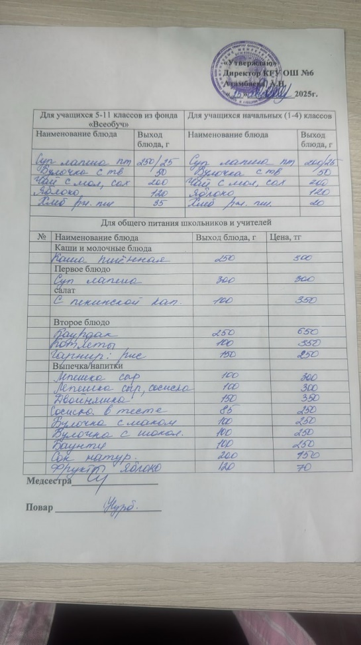

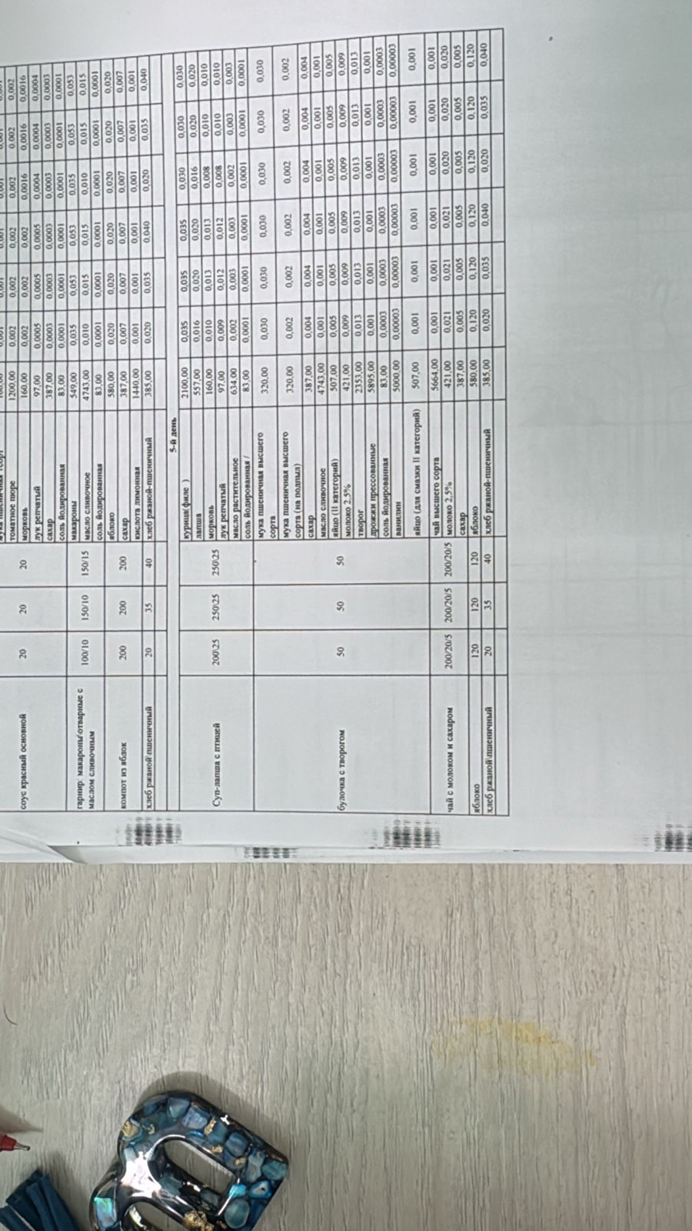

**Рекомендации: отремонтировать кран (гудит)на фонтанчике.**

**Подписи членов комиссии:**

**Атамбаева А.Н.**

**Сакварина В.М.**

**Саттарова С.В.**

**Нурбаева М.В.**

**Ткачева Е.В.**

**Мухаметжанолва Д.С.**

**Мустафина Г.К.**